Technologia informacyjna
Instrukcja 2: „Grafika wektorowa, logo, podstawy teorii grafiki”
- W trakcie wykonywania zadania proszę tworzyć zrzuty ekranu z wykonywanych działań i wklejać je do pliku worda, tak aby stworzyć w miarę jasny raport z wykonanych czynności (Można dopisywać komentarze, zrzuty z kluczowych punktów, pokazujących efekt wykonanych ćwiczeń).
- Plik nazwać w formie „Numer Instrukcji-Imię_Nazwisko” (np. „1-Jan_Kowalski.docx”).
- Wysłać na adres prowadzącego: pawel.ficek@ajd.czest.pl. Jeśli istnieje możliwość proszę wysłać zbiorczego maila od całej grupy.
Instrukcje:
Wstęp:
Posłuchaj prezentacji wykładowcy na temat teorii kolorów. Materiały z których została przygotowana zostały dołączone do tej instrukcji, możesz je otworzyć i przyjrzeć się im a także zapoznać się ze stroną http://www.colourlovers.com/palettes która zostanie wspomniana na końcu prezentacji.
Instalacja:
- Pobrać oprogramowanie do grafiki wektorowej „Inkscape” ze strony https://inkscape.org w wersji portable (nie wymagającej instalacji)
  - Opcja „Download” w górnym pasku, wersja dla systemu Windows i wersja portable
- Rozpakować oprogramowanie w dowolnym miejscu
Podstawowe techniki:
- Narysować:
  - Kwadrat
  - Koło
  - Wielokąt
  - Spiralę
  - Linię z krzywych Beziera (Aby linia miała ładny kształt, wybrać „Elipse” z pojawiającego się, po zaznaczeniu narzędzia, menu „Shape”)
- Praca z tekstem
  - Wstawić swoje imię i nazwisko
  - Zmienić czcionkę na „Impact”
  - Zmienić wielkość na czcionki na 56
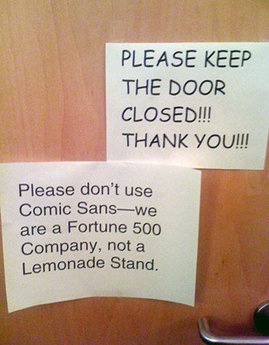
- Przerywnik teoretyczny:
  - Poszukać w internecie informacji na temat czcionki „Comic Sans” i dowiedzieć się, dlaczego nie powinno się jej używać.
  - W sprawozdaniu, opisać w trzech zdaniach dlaczego należy jej unikać i jakie są jej zastosowania
  - Zapoznać się ze źródłem czcionek z darmową licencją użytkowania komerycjnego np. https://www.fontsquirrel.com/
  - Opisać krótko w sprawozdaniu w jeden sposób na instalację czcionki w systemie windows 7 lub nowszym
- Scalanie, wycinanie, dopasowywanie wielości i pozycji
  - Narysować kwadrat i koło
  - Zaznaczyć i nadać im te same rozmiary w minimetrach (skorzystać z narzędzia zaznaczenie i wymiarów w pasku)
  - Zaznaczyć oba na raz (trzymając klawisz Shift)
  - Wyrównać je tak, aby się pokrywały (Narzędzia Align and Distribute – Center on vertical axis i center on horizontal axis)
  - Wyciąć jedno z drugiego narzędziem „Difference” w menu „Path”
  - Powtórzyć dla poleceń „Exclusion”, „Intersection” i „Division”
- Obejrzeć I wykonać instrukcje z dwóch tutoriali dostępnych na YouTube:
  - Logo z lini: https://www.youtube.com/watch?v=TDI2ViYw4KY (proszę wykorzystać dowolnie wybrany obrazek z internetu)
  - Logo z tarczą: https://www.youtube.com/watch?v=hmaYeZ5iDPo
(Jeśli linki nie działają – filmy są w paczce z instrukcjami)
- Zaprojektuj własne logo.

